2023 DSP Final Project - Filter Design

109511219林錦樑

1. Butterworth lowpass filter

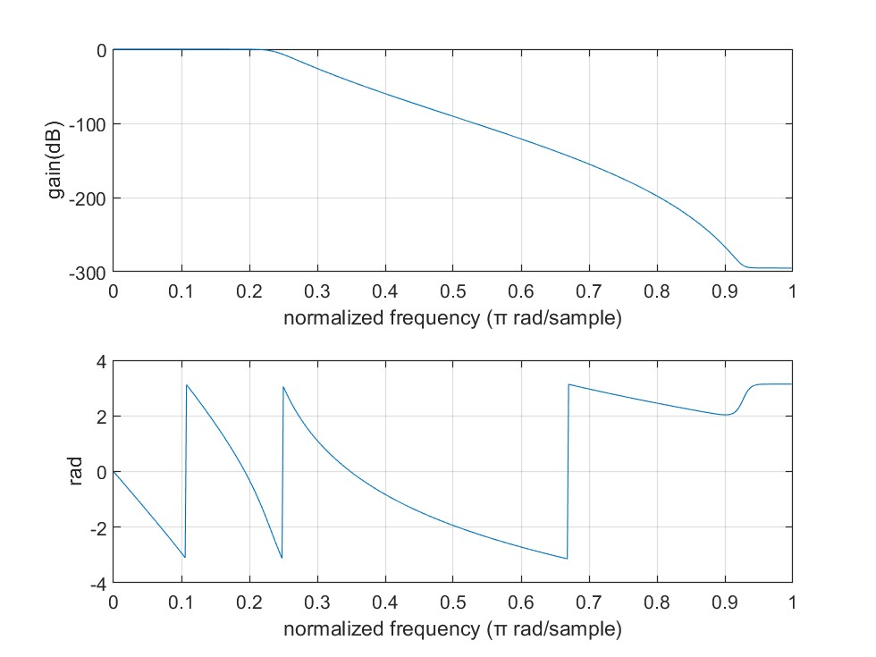

gain and phase responses plot

Show all steps:

1.輸入spec中的參數：sampling rate、passband/stopband cutoff frequency、passband ripple、stopband attenuation，並將頻率轉為discrete frequency。

2.prewarp：將digital spec轉成analog spec。

3.buttord：利用buttord function與spec的參數，計算出Butterworth lowpass filter最低的filter order(11)與cutoff frequency(2.3264e+05)。

4.buttap：利用buttap function與filter order，得出Butterworth lowpass filter的zeros、poles與gains。

5. zp2tf：將zero-pole-gain參數轉為transfer function。

6. lp2lp：調整lowpass analog filter的cutoff frequency。

7. bilinear：利用Bilinear transformation將analog filter轉為digital filter。

8. freqz：得出digital filter 的frequency response。

9. plot：畫出gain responses(橫軸為normalized frequency (π rad/sample)，縱軸為dB)與phase responses(橫軸為normalized frequency (π rad/sample)，縱軸為rad)。

1. FIR design
2. Hamming, Hann, and Blackman
3. Hamming

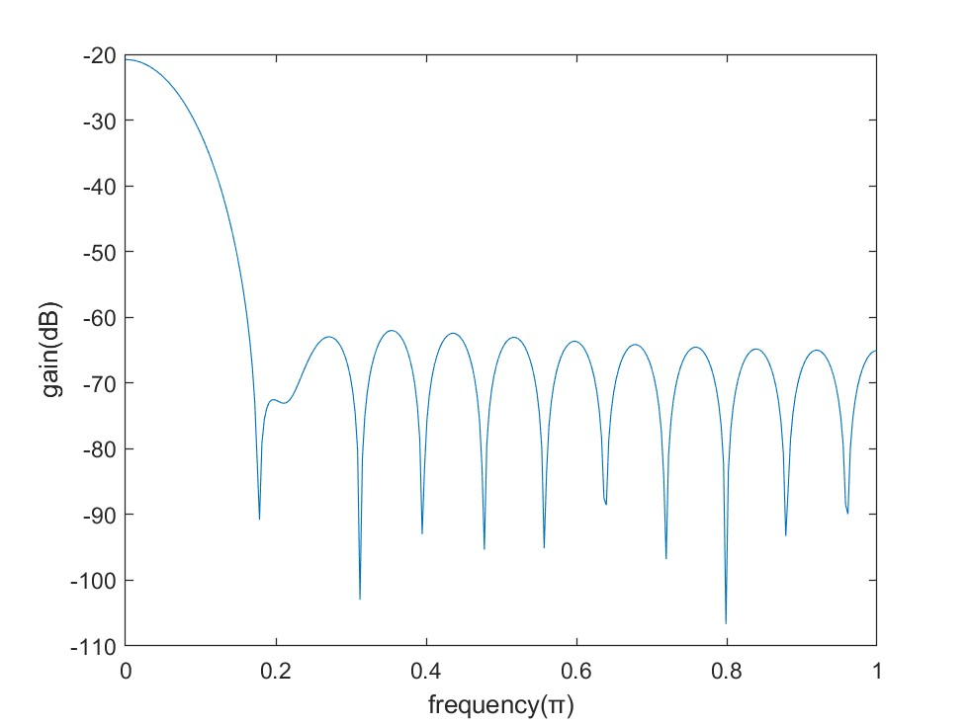

gain response plot

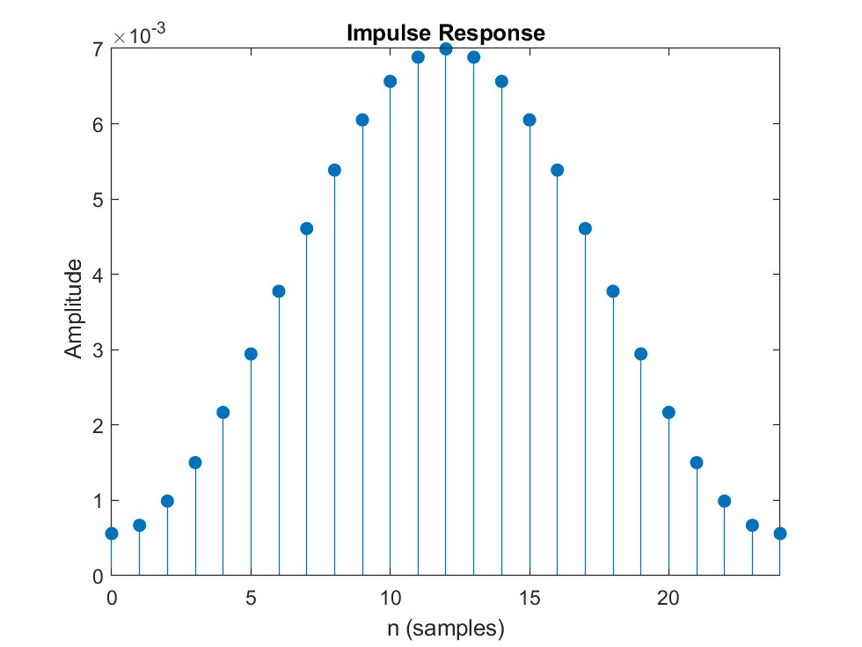

impulse response plot

Comment：N設為25，Hamming window的sidelobe amplitude較為一致。impulse response的值較大。

1. Hann

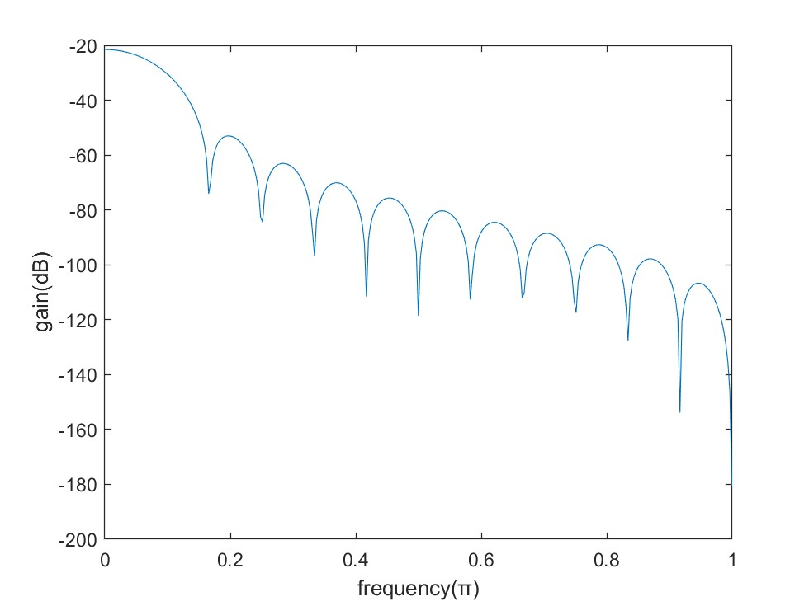

gain response plot

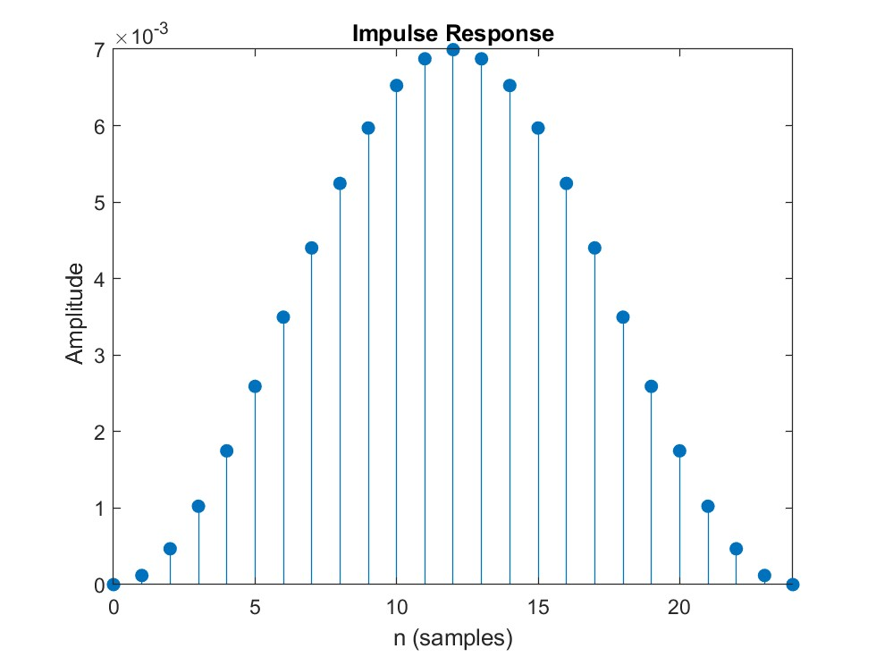

impulse response plot

Comment：N設為25，Hann window的peak sidelobe amplitude較其他sidelobe大，且sidelobe amplitude隨frequency變大快速下降。impulse response的值接近Hamming window，但在靠近側邊時值較Hamming window小。

1. Blackman

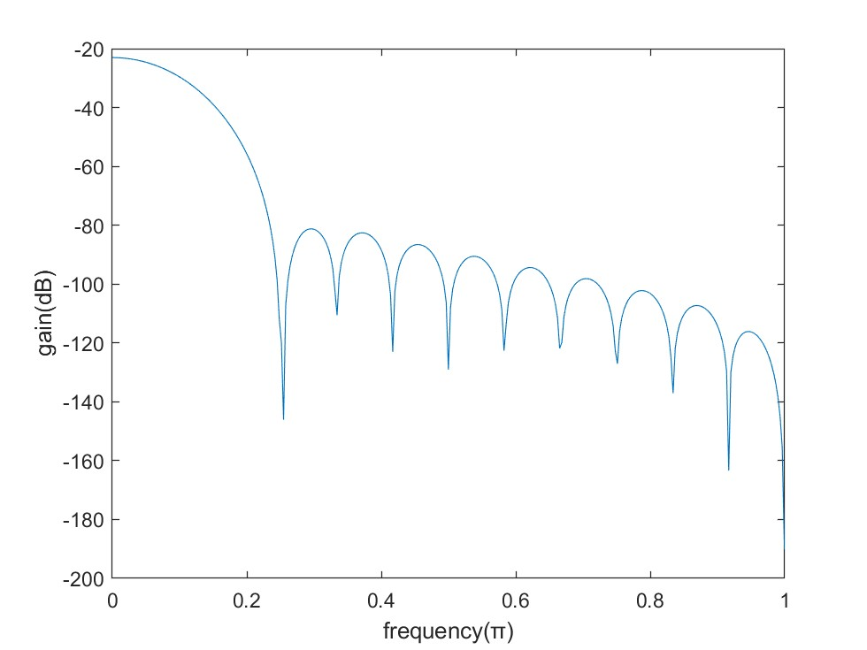

gain response plot

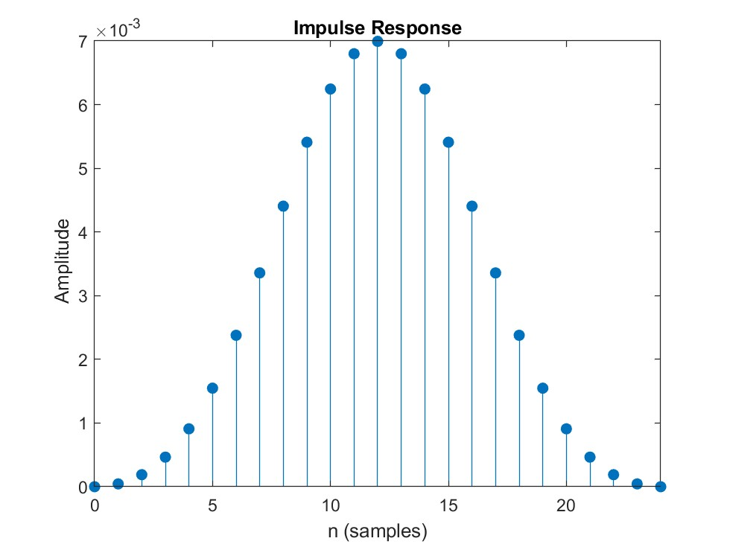

impulse response plot

Comment：N設為25，Blackman window的peak sidelobe amplitude較其他window method小，且sidelobe amplitude隨frequency變大逐漸下降，mainlobe width則較其他window method大。impulse response的值較其他window method小。

1. Kaiser

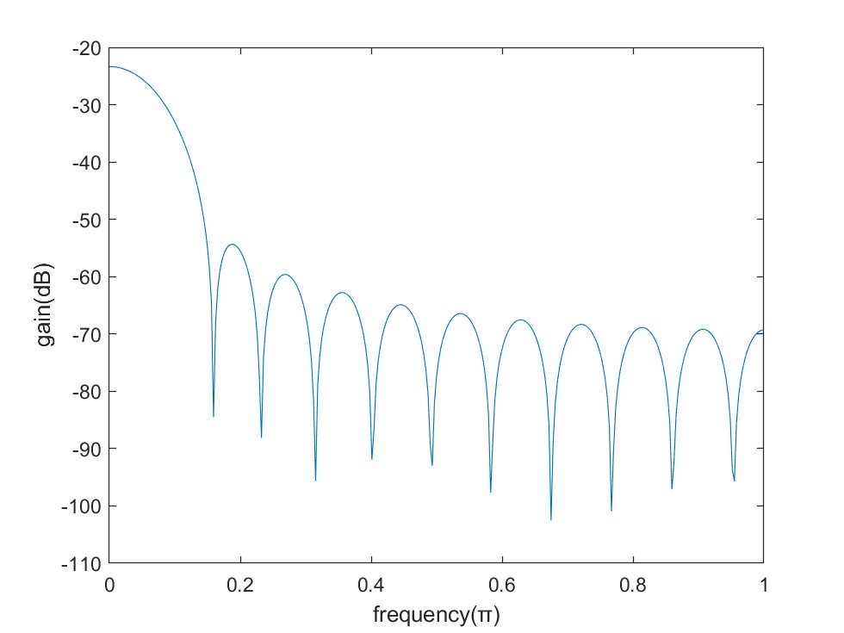

gain response plot

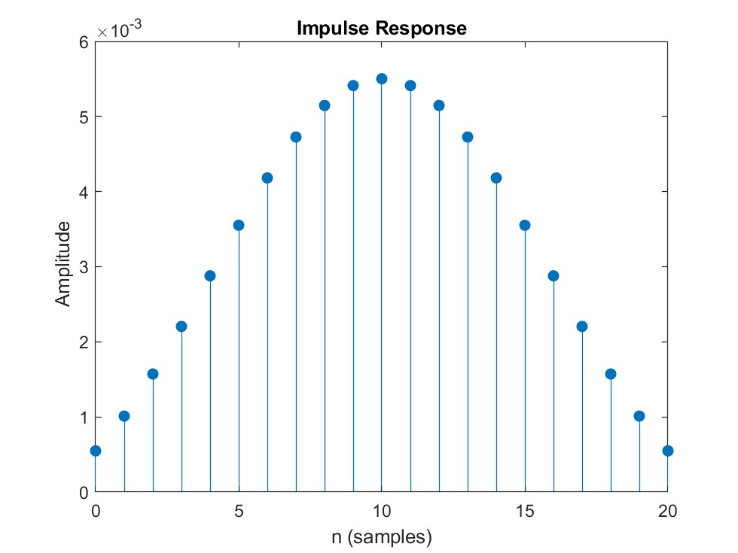

impulse response plot

Comment：利用kaiserord得出N=21，beta=3.8614，Kaiser window的sidelobe amplitude隨frequency變大緩慢下降。impulse response的值在側邊較其他window method大，中間的值則較小。

1. Parks-McClellan

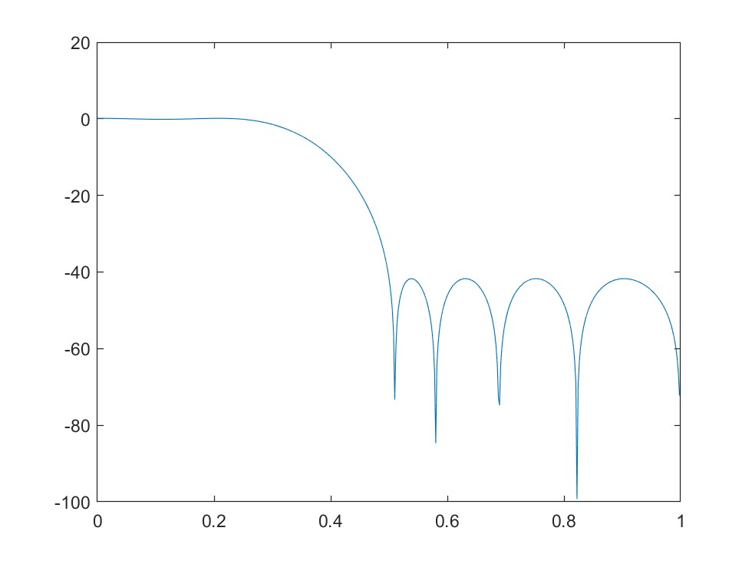

gain response plot

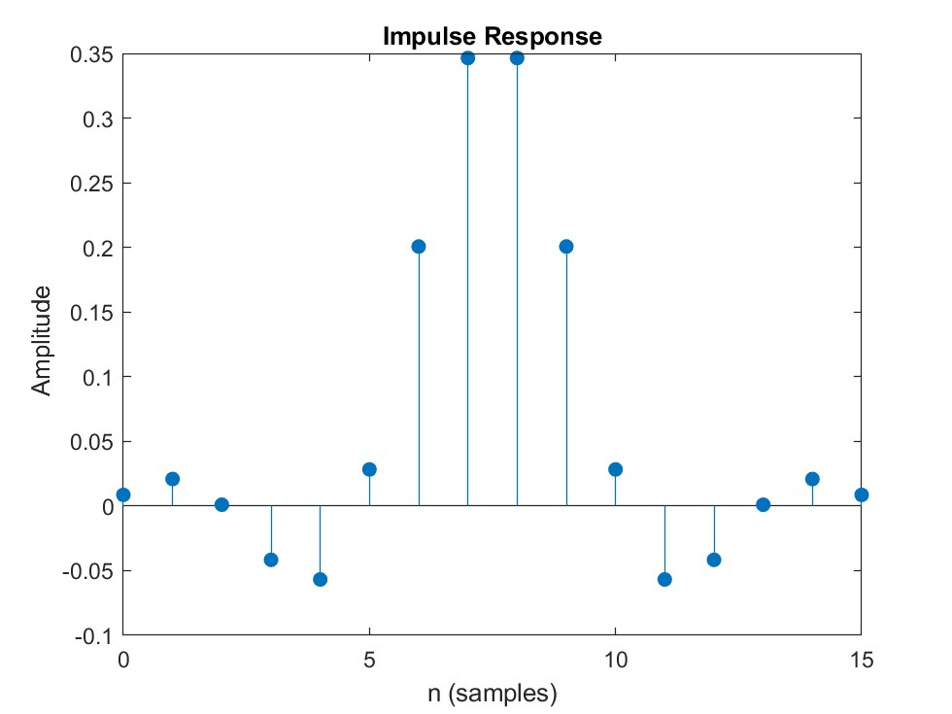

impulse response plot

Comment：利用firpmord得出n=15，Parks-McClellan method的sidelobe amplitude較為一致且較其他方法大，mainlobe width則較其他window method大上許多。impulse response的值有正有負，與其他方法比大上許多。

1. Compare the results

Hamming window的特點是sidelobe amplitude較為一致，impulse response的值最大；Hann window的特點是sidelobe amplitude隨frequency變大快速下降；Blackman window的特點是peak sidelobe amplitude最小，mainlobe width較其他window method大，impulse response的值最小；Kaiser window的特點是impulse response的值在側邊較其他window method大，中間的值則較小；Parks-McClellan method的特點是peak sidelobe amplitude最大，mainlobe width也是最大，impulse response的值有正有負，與其他方法比大上許多。

一個能達到frequency selective的filter需要有narrow mainlobe與lower sidelobe，但從上面實作的結果來看，很難同時在兩個條件達到最好，需要按照情況做取捨，選出較為適合的FIR filter design method。